電機工程系教師評鑑標準

114學年度115年06月01日系務會議通過
- 工學院各系(所)、中心之教師評鑑資料一律由「教師基本資料登錄系統」載入項目件數，請教師依本校「教師基本資料庫登錄填報」通知之期程上傳資料，不再由教師自行上傳佐證資料至教師評鑑系統。
- 工學院訂定通過教師評鑑標準需同時符合下列(一)~(三)項或符合第(四)項：如下：
- T教學項目：≧各項評分準則需有5筆資料。
- R研究及產學項目：≧各項評分準則需有2筆資料（如期刊、研討會論文、產學計畫等）。
- S輔導與服務項目：校內服務≧ 各項評分準則需有5筆資料（如擔任導師、委員會、校內外服務等）。
- 前三項加總筆數（或項次）≧ 各項評分準則需有15筆資料。
- 符合審核基準只是基本條件，非教師通過年度評鑑的標準；教師是否通過教師評鑑，仍請系所(中心)教師評審委員會依教師實際表現審定。
教師評鑑標準表
T. 教學項目
項目 | 指標 | 評分準則(項)
T1  教學基本工作 | T1-1 教學準備 | 當年度授課所有課程之教學計畫、教學進度上網
T1  教學基本工作 | T1-2 教材上網 | 教材上網至本校網路教學平台
T1  教學基本工作 | T1-3 與學生之教學互動 | 輔導學生課業，office hour教師課業輔導紀錄單
T1  教學基本工作 | T1-4 教學進修研習 | 參與校內教學成長研習
T2  教學規劃 | T2-1 教材編撰製作 | 課程教材/講義/教具/媒體的編撰製作
T2  教學規劃 | T2-1 教材編撰製作 | 出版具ISBN編號之學術專門著作、大學以上用書
T3  學習指導 | T3-1 指導學生學術專業績效 | 指導本校碩士、博士論文指導畢業
T3  學習指導 | T3-1 指導學生學術專業績效 | 指導大學部專題研究或實作及參與國科會專題研究計畫
T3  學習指導 | T3-1 指導學生學術專業績效 | 開設證照輔導班
T3  學習指導 | T3-1 指導學生學術專業績效 | 開設特殊課程之授課教師，如融滲式服務學習課程、全程英文授課、性別平等教育融滲式課程、遠距教學課程等
T4  教學改進 | T4-1 多元教學評量 | 整體評估教師是否多元教學評量(如期中考、期末考、平時考、作業、報告、課程參與及出席率、課堂討論、其它評量等)。
T4  教學改進 | T4-2 教學省思 | 對教學上的省思能提出具體事證(如教學反應調查之省思回饋)。
T4  教學改進 | T4-3 教學進修研習 | 參與微縮教學/教師傳習/教師社群等同儕觀摩且有具體成效事證
T4  教學改進 | T4-3 教學進修研習 | 參與校外教學成長研習
T5  特色教學 | T5-1 學校推動特色教學 | 教師執行學校推動之特色教學(如翻轉教學、課程學習核心知識檢核、或各項學校計畫推動之特色教學)，且有具體成效，經推動單位彙報經學校核可

R. 研究及產學項目-工學院
項目 | 指標 | 評分準則(項)
R1  學術論著 | R1-1期刊論文 | 其它具審查制度之國際、國內期刊論文、南台學報
R1  學術論著 | R1-2一般論文 | 國內及國外研討會、專輯、專書章節  (同一篇論文不得重複於研討會與期刊同時採計)
R1  學術論著 | R1-3學術專書 | 出版具ISBN編號之學術專門著作。
R1  學術論著 | R1-4技術報告 | 出版具ISBN編號之技術報告。
R1  學術論著 | R1-5作品發表 | 藝術及設計類作品公開發表、展演、個展。
R1  學術論著 | R1-6其它學術論著 | 專業雜誌、研習會、教師研究成果發表會…等之論文發表。(同一篇論文不得重複於研討會與期刊同時採計)
R2  研究及產學計畫 | R2-1國科會計畫 | 參與執行國科會各類型計畫
R2  研究及產學計畫 | R2-2教育部及其它政府部會計畫 | 參與執行政府部會各類型計畫
R2  研究及產學計畫 | R2-3產學計畫、技術服務 | 參與工廠或公司的產學計畫、技術服務案
R2  研究及產學計畫 | R2-4校內補助計畫 | 執行校內補助計畫
R2  研究及產學計畫 | R2-6其他研究計畫 | 指導學生共同參與校外研究案且參與學生領有校外計畫案之奬助金補助
R3  其它表現 | R3-1技術移轉 | 國科會先期技轉、一般技轉、產學合作計畫同時簽訂技轉
R3  其它表現 | R3-2發明專利 | 發明專利
R3  其它表現 | R3-3新型與新式樣專利 | 新型與新式樣專利
R3  其它表現 | R3-4取得專業證照 | 取得國內、國外專業證照(當學年度可列計)
R3  其它表現 | R3-5指導學生參與校外競賽獲獎 | 指導學生參與校外競賽獲獎
R3  其它表現 | R3-6指導學生參與校內院級以上競賽獲獎 | 指導學生參與校內院級以上競賽獲獎
R3  其它表現 | R3-7推廣教育班(含寒暑期專班) | 於校內開設教育推廣班。
R3  其它表現 | R3-8儀器設備服務 | 儀器設備借用收入
註：產學計畫、技術服務或其它指標項目金額，不採計代購設備金額。

S. 輔導及服務項目
項目 | 指標 | 評分準則(項)
S1  校內輔導及服務 | S1-1 行政服務 | 兼任行政教師
S1  校內輔導及服務 | S1-2 學生輔導及服務 | 日間部、進修部導師/系職涯輔導老師
S1  校內輔導及服務 | S1-2 學生輔導及服務 | 輔導老師(心理輔導、就業輔導、實習輔導、校隊組訓工作、讀書會等)。
S1  校內輔導及服務 | S1-2 學生輔導及服務 | 社團指導老師(含教職員工社團)。
S1  校內輔導及服務 | S1-3 校內專業服務 | 單位主管指定之代理人
S1  校內輔導及服務 | S1-3 校內專業服務 | 校內各項委員會委員、會議代表等
S1  校內輔導及服務 | S1-3 校內專業服務 | 功能小組負責人或策畫辦理國內外研討會/競賽之召集人、校內學術具編審制度刊物之主編
S1  校內輔導及服務 | S1-3 校內專業服務 | 協助辦理校內各類研習、研討會、競賽、證照檢定、表演、展覽等活動
S1  校內輔導及服務 | S1-3 校內專業服務 | 擔任校內學術刊物編審
S1  校內輔導及服務 | S1-3 校內專業服務 | 擔任校內教學設施之籌設與管理
S1  校內輔導及服務 | S1-3 校內專業服務 | 擔任校內各項甄試委員(如：研究所、專班等面試或資料審查委員或命題委員)
S1  校內輔導及服務 | S1-3 校內專業服務 | 擔任本校鷹揚計畫工作、校內比賽評審；擔任專利審查委員
S1  校內輔導及服務 | S1-3 校內專業服務 | 開設暑期專班
S1  校內輔導及服務 | S1-4 其他校內輔導及服務 | 如擔任性平案件調查委員、性平社團指導老師、性別平等教育課程教材研究社群召集人、指導學生校外實習、校友連繫與校友服務、寒暑假留校授課、排課及學生選課輔導、協助貿易日語班、海外班、…等
S2  校外服務 | S2-1 校外專業服務 | 策劃或協助辦理校外學術講座、研討會、競賽、表演、展覽等活動
S2  校外服務 | S2-1 校外專業服務 | 擔任校外學術性學會職務、學術刊物編審
S2  校外服務 | S2-1 校外專業服務 | 擔任校外公民營機構顧問或委員
S2  校外服務 | S2-1 校外專業服務 | 擔任專業考試命題委員或監評委員
S2  校外服務 | S2-2其他校外專業服務 | 如協助服務廠商進駐育成中心、政府單位研究計畫期中與期末審查委員、學術研討會的分組主持人、評論人、大學評鑑委員、擔任校外碩博士論文口試委員、擔任研討會論文或教師升等之審查委員、校外演講、由學校指派至高中職端指導專題製作…。

聯合登記分發：
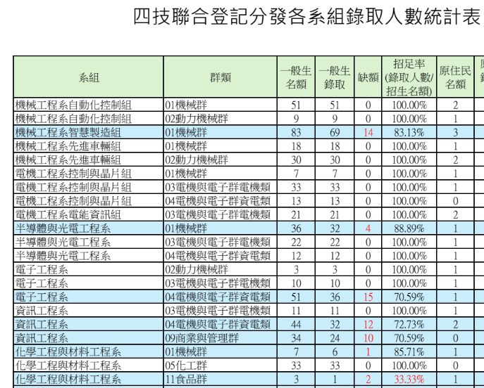

114學年度電機系目前一年級班級人數統計如下：
博士班：1人  碩士班：12人  碩士國際：3人  五專一甲：47人  永續三甲：4人  夜永續三甲：7人 | 控晶一甲：48人  控晶一乙：59人  控晶一丙：60人  電資一甲：63人  夜電機一甲：52人

